广东省梅州市2015年中考物理试题（word版，有答案）
说 明：本试卷共4页，满分为100分。理科综合考试时间共130分钟。
注意事项：1．答题前，考生务必在答题卡上用黑色字迹的钢笔或签字笔填写准考证号、姓名、试室号、座位号，再用2B铅笔把试室号、座位号的对应数字涂黑。
2．选择题每小题选出答案后，用2B铅笔把答题卡上对应答案选项涂黑，如需改动，用橡皮擦干净后，再重新选涂其他答案。答案不能答在试卷上。
3．非选择题答案必须写在答题卡各题目指定区域内的相应位置上；如需改动，先划掉原来的答案，然后再写上新的答案，改动后的答案也不能超出指定的区域，除作图题可用2B铅笔作图外，其他各题必须用黑色字迹钢笔或签字笔作答。不准使用涂改液。不按以上要求作答的答案无效。
4．考生必须保持答题卡的整洁。考试结束后，将本试卷和答题卡一并交回。
5．本试卷不用装订,考完后统一交县招生办(中招办)封存。
一、单项选择题（每小题4分，共40分。下列各小题所列的四个选项中，只有一个是正确的，在答题卡上把正确答案的字母用2B铅笔涂黑）
1．下列用电器中，利用电流热效应工作的是
A．电视机 B．电热杯 C．电风扇 D．电脑
2．下列数据中，最接近生活实际的是
A．学生课桌的高度是70mm B．成年人的正常体温是39℃
C．成年人步行的速度约是4m/s D．初中生的质量大约是50kg
3．下列说法正确的是
A．电磁波可以传递信息，声波不能传递信息
B．当固体被压缩时，分子间的距离变小，作用力表现为引力
C．遥控器发出的红外线不能在真空中传播
D．地球上的能源主要来自于太阳，太阳能是一次能源
4．小华同学骑自行车沿河堤向下游行进，感觉无风，但堤上柳树的枝叶却在随风飘拂，此时的风向是
A．向下游 B．向上游 C．向对岸吹去 D．从对岸吹来
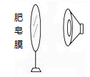
5．小林做作业时，电灯突然变暗，其原因可能是
图1
A．电灯的实际电压变大 B．电灯的额定电压变小
C．电灯的实际功率变小 D．电灯的额定功率变小
6．在探究人耳怎样听到声音时，可以用肥皂膜模拟人耳的鼓膜。如图1所示，当喇叭发声时，肥皂膜将
A．振动 B．静止不动 C．一直向右运动 D．一直向左运动
7．“新材料”是相对于传统材料而言的，新材料的使用对推动社会进步正在发挥着越来越大的作用，下列关于“新材料”描述不正确的是
A．“超导材料”属于新材料
B．“超导材料”可以应用于电饭锅并使其效率提高[来源:Zxxk.Com]
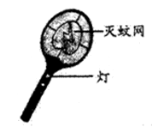
C．“半导体材料”的导电性会受温度、光照、杂质等外界因素的影响
图2
D．“半导体材料”广泛应用于手机、电视机、电脑的元件及芯片
8．如图2所示的电蚊拍，具有灭蚊和照明等功能。当开关S_{l}闭合、S₂断开时，只有灭蚊网通电起到灭蚊作用；当开关S_{l}和S₂都闭合时，灭蚊网与照明灯都通电同时起到灭蚊和照明作用。下列电路设计符合这种要求的是[来源:Zxxk.Com]
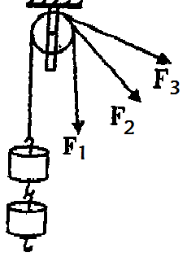
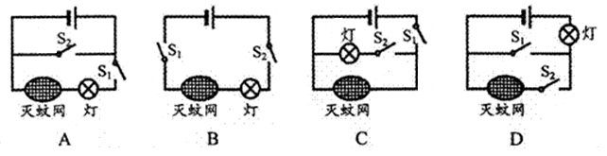
图3
9．如图3所示，用一根绳子绕过定滑轮，一端拴在钩码上，手执另一端，分别用力F₁、F₂、F₃匀速拉起钩码。忽略绳子与滑轮的摩擦，下列说法中正确的是
A. F₁较大
B．F₃较大
C．F₁、F₂、F₃的大小不能确定
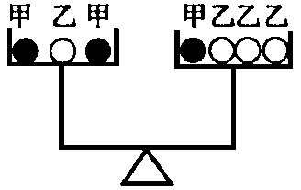
D．将钩码提升相同的高度，力F₁、F₂、F₃所做的功相等
图4
10．如图4所示，由不同物质制成的甲、乙两种实心球的体积相等，此时天平平衡。则制成甲、乙两种球的物质密度之比为
A．3︰4 B．4︰3
C．2︰1 D．1︰2
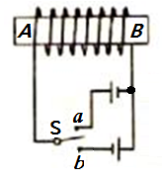
二、填空题（每空2分，共20分。把答案填在答题卡相应的位置上）
图5
11．科学家的每次重大发现，都有力地推动了人类文明的进程。丹麦物理学家 首先发现了电流周围存在着磁场，第一个揭示了电和磁之间的联系。小周同学自制了一个用开关来控制电磁铁南北极的巧妙装置，如图5所示。当开关S接 （选填“a”或“b”）点时，电磁铁的A端是N极。
12．根据电动机的工作原理可知，其能量由电能转变为 和 。若电动机两端电压为U，流经电流为I，线圈的电阻为R，则电动机的工作效率可表示为η＝ 。
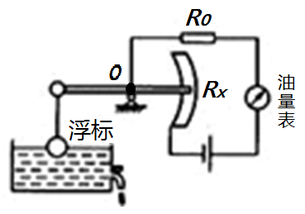
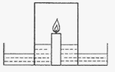
13．如图6所示，在装有适量水的盘子中央，固定一支点燃的蜡烛，然后将一个透明的玻璃杯倒扣在蜡烛上，此时杯内外水面相平。过一会儿，蜡烛火焰熄灭，杯外的水在 的作用下进入杯中。这一过程中，杯中水柱产生的压强将 （选填“变大”、“变小”或“不变”）。
图7
图6
14．如图7所示是自动测定油箱内油量的原理图，O为杠杆支点，油量表是由量程为0～0.6A的电流表改装而成的，R₀阻值为10Ω，电源电压为3V，R_{X}是规格为“20Ω 1A”的滑动变阻器。当R_{X}的滑片处于最上端时，电路中的电流是______A，此时油量表标示为0；当油面上升时，电路中的电阻将______，电流将______（以上两空选填“增大”或“减小”）。

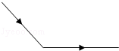
三、综合应用题（第15、16小题每题4分，第17、18小题每题7分，第19、20小题每题9分，共40分。在答题卡相应的位置上作答）
图8
15．一束光线射到某平面镜上，使其沿水平方向传播，如图8所示。请在答题卡中画出所需平面镜的位置并标出入射角i和反射角r（在答题卡相应的位置上画出原图并作答）。

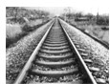
16．如图9所示是同学们在参观铁路工地时看到的场景。请用物理知识简要回答下列两个问题：
图9

（1）铁轨为什么要铺在一根根路枕上?

（2）出发前，老师通常会嘱咐同学们骑自行车时不要太快，也不能骑车带人，为什么？
17．小张同学探究“凸透镜成像规律”的实验装置如图10所示，其中焦距为15cm的凸透镜固定在光具座上50cm刻度线处，光屏和蜡烛分别位于凸透镜两侧。
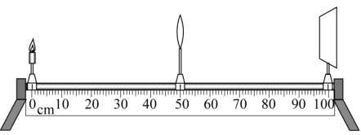
图10

（1）小张将蜡烛移至光具座上10cm刻度线处，移动光屏，直到烛焰在光屏上成清晰的像，则该像是 的实像（选填“放大”、“等大”或“缩小”）；

（2）小张将蜡烛移至光具座上30cm刻度线处，移动光屏，直到烛焰在光屏上成清晰的像，则该像是 的实像（选填“倒立”或“正立”）；
（3）小张再将蜡烛移至光具座上40cm刻度线处，他从透镜的右侧通过透镜可以看到烛焰
的像（选填“倒立”或“正立”）；

（4）以上（1）、（2）步骤中，小张将蜡烛从光具座上10cm向30cm移动时，若要让烛焰在光屏上能再次成清晰的像，光屏应 （选填“远离”或“靠近”）透镜，此时所成像的大小将 （选填“变大”、“变小”或“不变”）。
18.有一杯掺有少量酒精的水，小涛同学想测出这杯混合液的凝固温度（已知水的凝固点为0℃，酒精的凝固点为－117℃）。他将这杯液体放入冰箱的冷冻室内，并将温度计正确插入混合液中，每隔2min把观察到的现象和数据记入下表中。
时间/min | 0 | 2 | 4 | 6 | 8 | 10 | 12 | 14 | 16 | 18[来源:学#科#网] | 20 | 22
温度/℃ | 4 | 2 | 0 | -2[来源:学科网ZXXK] | -4 | -6 | -6 | -6 | -6 | -6 | -8
状 态 | 液 | 液 | 液 | 液 | 液 | 液 | 固、液 | 固、液 | 固、液 | 固、液 | 固 | 固
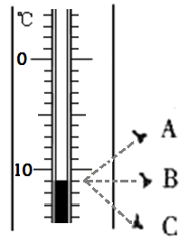
（1）当实验进行到22min时，温度计示数如图11所示，读数方法正确的是 （选填“A”、“B”或“C”），此时混合液的温度是 ℃；
图11
（2）该混合液的凝固点是 ℃，当实验进行到17min时，该混合液体所处的状态是 态；
（3）由上表可知此混合液属于 （选填“晶体”或“非晶体”）；
（4）在水中渗入酒精，混合液的凝固点比水的凝固点 （选填“高”或“低”）。由以上分析可推测，一定量的水中掺入酒精质量越大，混合液的凝固温度 （选填“越高”、“越低”或“不变”）。
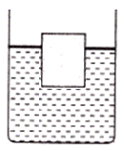
19．如图12所示，已知重为10N的长方体木块静止在水面上，浸入在水中的体积占木块总体积的4/5（g取10N/kg）。
图12
（1）求木块所受到的浮力大小；
（2）若木块下表面所处的深度为0.2米，求木块下表面受到水的压强；
（3）若要将木块全部浸没水中，求至少需要施加多大的压力。
20．如图13所示，已知小灯泡L上标有“6V 3W”字样，R₀=20Ω，滑动变阻器R的最大阻值为100Ω。求：
（1）小灯泡的电阻（设灯丝电阻不随温度变化）；
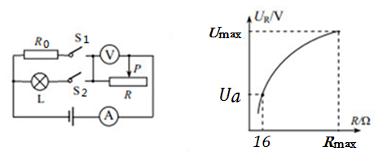
（2）只闭合S₁，移动滑动变阻器滑片P，变阻器两端电压与其连入电路的电阻关系如图14所示；当滑片置于某点a时，电压表示数U_{a} = 8V。求此时电流表示数及电源电压；
图13
图14
（3）已知电压表量程为0～15 V，在电压表示数不超过量程，灯泡两端电压不超过额定值的情况下，只闭合S₂时，求滑动变阻器连入电路的阻值范围。

